SOLICITAÇÃO DE ORÇAMENTO
Empresa:GRAFICA LIDER TRÊS PASSOS LTDA
CNPJ N°:01.611.611/0001-39
Endereço: RUA MARIO TOTTA Nº 332, CENTRO TRÊS PASSOS-RS
Telefone para Contato: 55 3522 1230
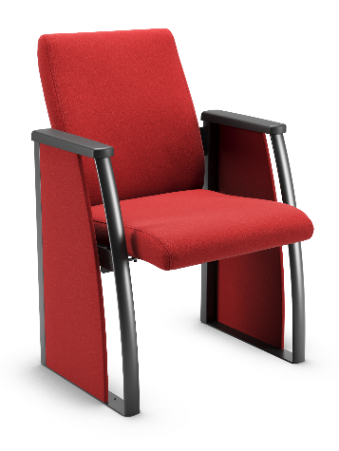
Descrição do item:
Descrição | Quant. | Valor Unit  R$ | Valor Total  R$
Encadernação dos livros contendo as leis, atas, decretos e demais documentos originais impressos da Câmara Municipal de Vereadores de Três Passos-RS, observando o que segue:  - Todas as capas devem ter medidas externas padronizadas, independentemente do tamanho da folha, da seguinte forma: Comprimento 36cm; Largura 23cm; e Altura variável, de acordo com a quantidade de folhas.  - O material da encadernação deve ser padronizada na cor preta, além de resistente e rígido.  - As escritas devem ser padronizadas em fonte e tamanho, na cor dourada, na posição vertical, na lombada da encadernação, conforme imagem abaixo.  - Caso o tombo tenha mais de um volume, deve constar na lombada apenas a abreviação “Vol” e o número romano indicativo do tombo, todos na vertical. Ex: Vol. I, Vol. II, etc. | 12  Unidades | R$ 80,00 | R$ 960,00
VALOR TOTAL R$: 960,00 (NOVECENTOS E SESSENTA REAIS)
Valor Total: R$ 960,00

________________________________
GRAFICA LIDER TRES PASSOS-RS
01.611.611/0001-39

